一、选择题

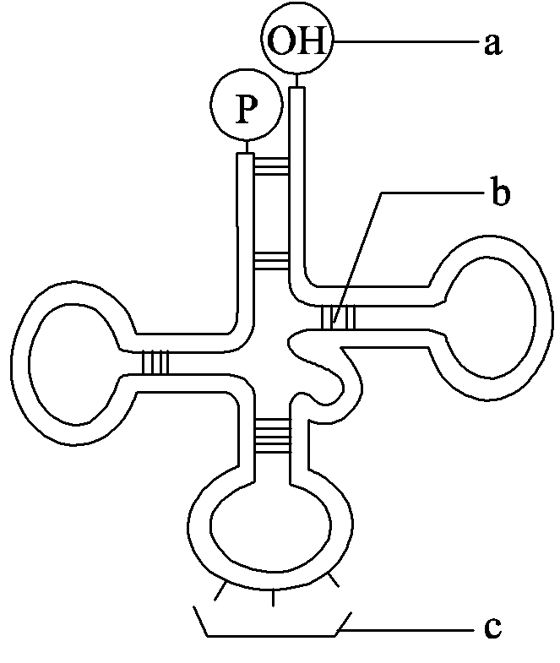1．如图为tRNA的结构示意图。以下叙述正确的是(　　)

A．合成此tRNA的结构是核糖体

B．每种tRNA在a处可以携带多种氨基酸

C．图中b处上下链中间连接的化学键是氢键

D．c处表示密码子，可以与mRNA碱基互补配对

解析　合成此tRNA的结构是细胞核、线粒体、叶绿体等，A项错误；每种tRNA在a处可以携带一种氨基酸，B项错误；图中b处上下链中间连接的化学键是氢键，C项正确；c处表示反密码子，与mRNA上的密码子配对，D项错误。

答案　C

2．下图甲所示为基因表达过程，图乙为中心法则，①～⑤表示生理过程；图丙表示某真核生物的DNA复制过程。下列叙述正确的是

(　　)

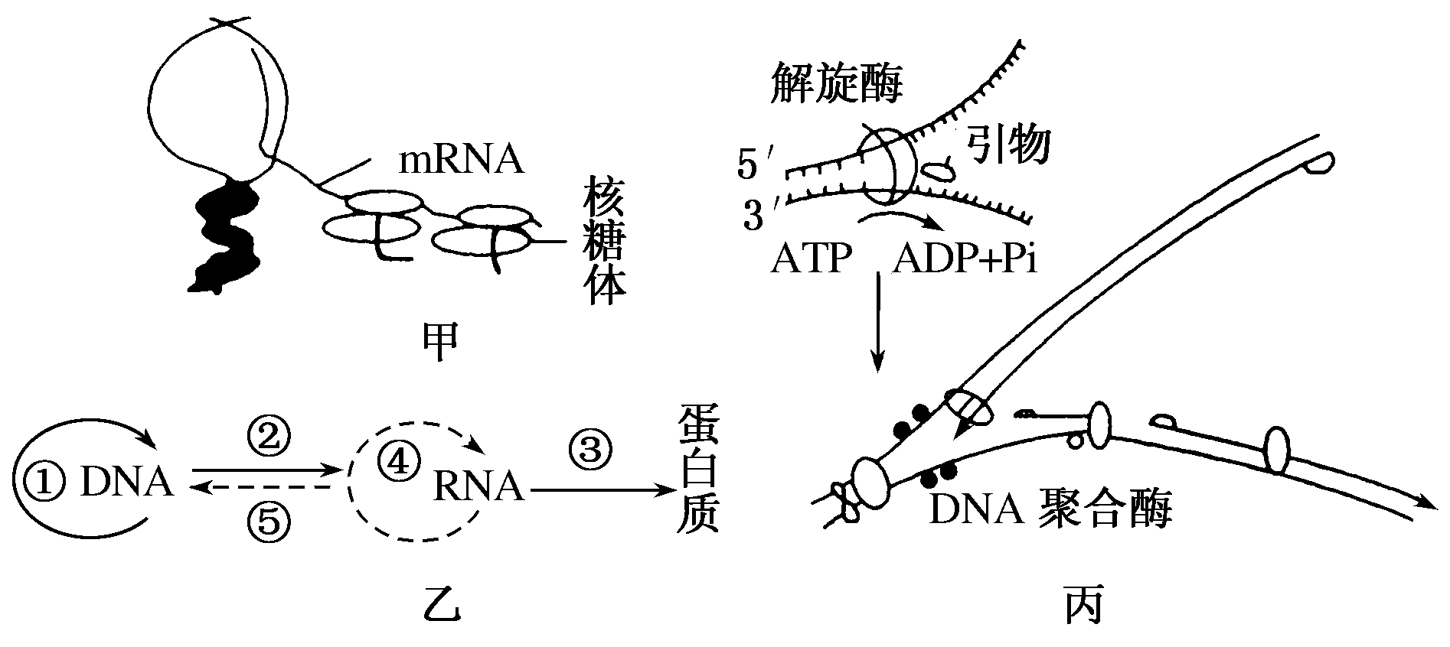

A．图甲为染色体DNA上的基因表达过程，需要多种酶参与

B．图甲所示过程为图乙中的①②③过程

C．图乙中涉及碱基A与U配对的过程为②③④⑤

D．从图丙中可以看出解旋需DNA解旋酶及DNA聚合酶的催化且需要消耗ATP

解析　图甲中所示基因的转录、翻译是同时进行的，为原核生物基因的表达，原核生物无染色体；图甲所示过程为图乙中的②③过程；图乙中①为DNA的复制过程，不涉及A与U的配对，②为转录，③为翻译，④为RNA的自我复制，⑤为逆转录，这四个过程均涉及碱基A与U配对。图丙中，DNA复制过程中的解旋不需DNA聚合酶的催化。

答案　C

3．如图为T4噬菌体感染大肠杆菌后，大肠杆菌内放射性RNA与T4噬菌体DNA及大肠杆菌DNA的杂交结果。下列叙述错误的是(　　)

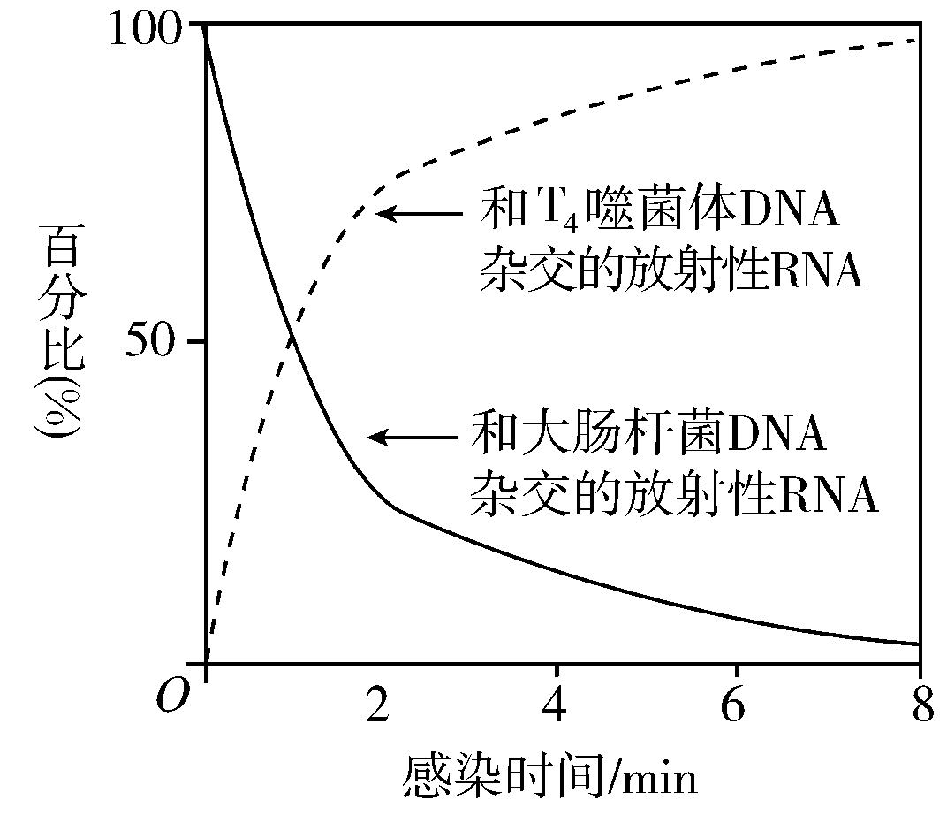

A．可在培养基中加入3H－尿嘧啶用以标记RNA

B．参与分子杂交的放射性RNA为相应DNA的转录产物

C．第0 min时，与DNA杂交的RNA来自T4噬菌体及大肠杆菌的转录

D．随着感染时间增加，噬菌体DNA的转录增加，细菌基因活动受到抑制

解析　尿嘧啶是RNA特有的碱基，因此可以用3H－尿嘧啶标记RNA，A项正确；RNA是以DNA的一条链为模板通过转录合成的，因此参与分子杂交的放射性RNA为相应DNA的转录产物，B项正确；在第0 min时，大肠杆菌还没有感染T4噬菌体，其体内不存在T4噬菌体的DNA，因此与DNA杂交的RNA不可能来自T4噬菌体，C项错误；题图显示：随着感染时间增加，和T4噬菌体DNA杂交的放射性RNA所占百分比越来越高，而和大肠杆菌DNA杂交的放射性RNA所占百分比越来越低，说明噬菌体DNA的转录增加，细菌基因活动受到抑制，D项正确。

答案　C

4．研究发现，神经退行性疾病与神经元中形成的R－1oop结构有关。R－1oop结构是一种三链RNA－DNA杂合片段，由于新产生的mRNA与DNA模板链形成了稳定的杂合链，导致该片段中的非模板链只能以单链状态存在。下列叙述错误的是(　　)

A．R－1oop结构中杂合链之间通过氢键连接

B．R－1oop结构中嘌呤碱基总数与嘧啶碱基总数不一定相等

C．R－1oop结构中的DNA单链也可转录形成相同的mRNA

D．R－1oop结构的形成会影响遗传信息的表达

解析　杂合链中，mRNA与DNA模板链碱基互补形成氢键，A项正确；DNA双链中嘌呤与嘧啶相等，mRNA为单链，无法判定嘌呤与嘧啶数目关系，所以R－1oop结构中，嘌呤碱基总数与嘧啶碱基总数不一定相等，B项正确；据题意知，单链DNA为非模板链，一般不能转录，即使转录，其转录的mRNA应与原mRNA互补，C项错误；R－1oop结构的形成，影响模板链的转录，D项正确。

答案　C

5．关于基因控制蛋白质合成的过程，下列叙述正确的是(　　)

A．一个含n个碱基的DNA分子，转录的mRNA分子的碱基数是n/2个

B．细菌的一个基因转录时两条DNA链可同时作为模板，提高转录效率

C．DNA聚合酶和RNA聚合酶的结合位点分别在DNA和RNA上

D．在细胞周期中，mRNA的种类和含量均不断发生变化

解析　不具遗传效应的DNA片段不转录，不会形成mRNA，所以mRNA分子的碱基数小于n/2个。转录是指以DNA的一条链为模板，按照碱基互补配对原则，合成RNA的过程。RNA聚合酶的结合位点也在DNA上。在细胞周期中，基因选择性表达，mRNA的种类和含量均不断发生变化。

答案　D

6．如图为真核细胞内细胞核中某基因的结构及变化示意图(基因突变仅涉及图中1对碱基改变)。下列相关叙述中，错误的是(　　)

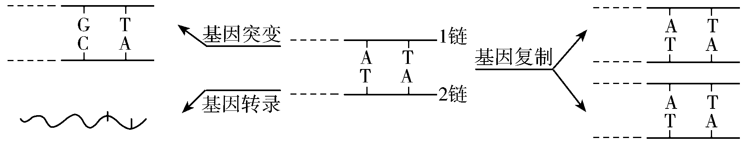

A．基因1链中相邻碱基之间通过“—脱氧核糖—磷酸—脱氧核糖—”连接

B．基因突变导致新基因中(A＋T)/(G＋C)的值减小而(A＋G)/(T＋C)的值增大

C．RNA聚合酶进入细胞核参加转录过程，能催化核糖核苷酸形成mRNA

D．基因复制过程中1链和2链均为模板，复制后形成的两个基因中遗传信息相同

解析　基因的一条脱氧核苷酸链中相邻碱基通过“—脱氧核糖—磷酸—脱氧核糖—”连接，A项正确；图示基因突变时A—T碱基对被G—C碱基对替换，新基因中(A＋T)/(G＋C)的值减小而(A＋G)/(T＋C)的值不变，B项错误；RNA聚合酶在细胞核中参加转录过程，C项正确；DNA复制时两条母链均为模板，复制形成的两个基因相同，D项正确。

答案　B

7．下列甲、乙、丙三个与DNA分子相关图形的说法不正确的是

(　　)

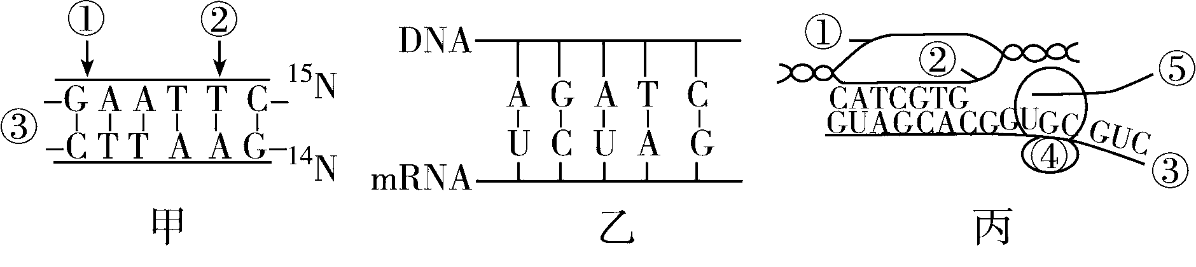

A．甲图DNA放在含15N培养液中复制2代，子代含15N的DNA单链占总链的7/8，图中(A＋T)/(G＋C)可体现DNA分子的特异性

B．乙图中有8种核苷酸，它可以表示转录过程

C．丙图所示的生理过程为转录和翻译，在蓝藻细胞中可同时进行

D．形成丙图③的过程可发生在拟核中，人的神经细胞能进行乙图所示生理过程的结构只有细胞核

解析　甲图DNA的两条链不同，甲图中DNA放在含15N培养液中复制2代，根据DNA半保留复制特点，子代中只有一条链含有14N，因此含15N的DNA单链占总链的比例为7/8，不同DNA分子A＋T/C＋G可能不同，可以体现DNA分子的特异性，A项正确。乙图中有8种核苷酸(4种脱氧核苷酸＋4种核糖核苷酸)，它能表示转录过程，B项正确。丙图所示的生理过程为转录和翻译，在原核细胞(如蓝藻细胞)中，这两个过程可同时进行，C项正确。丙图③为mRNA，是转录过程中形成的，可发生在拟核中；乙图为转录过程，在人的神经细胞中，转录主要发生在细胞核中，此外在线粒体中也可发生，D项错误。

答案　D

8．利用基因工程反向导入目的基因可抑制目的基因的表达，如图为反向导入的目的基因的作用过程，下列叙述正确的是(　　)

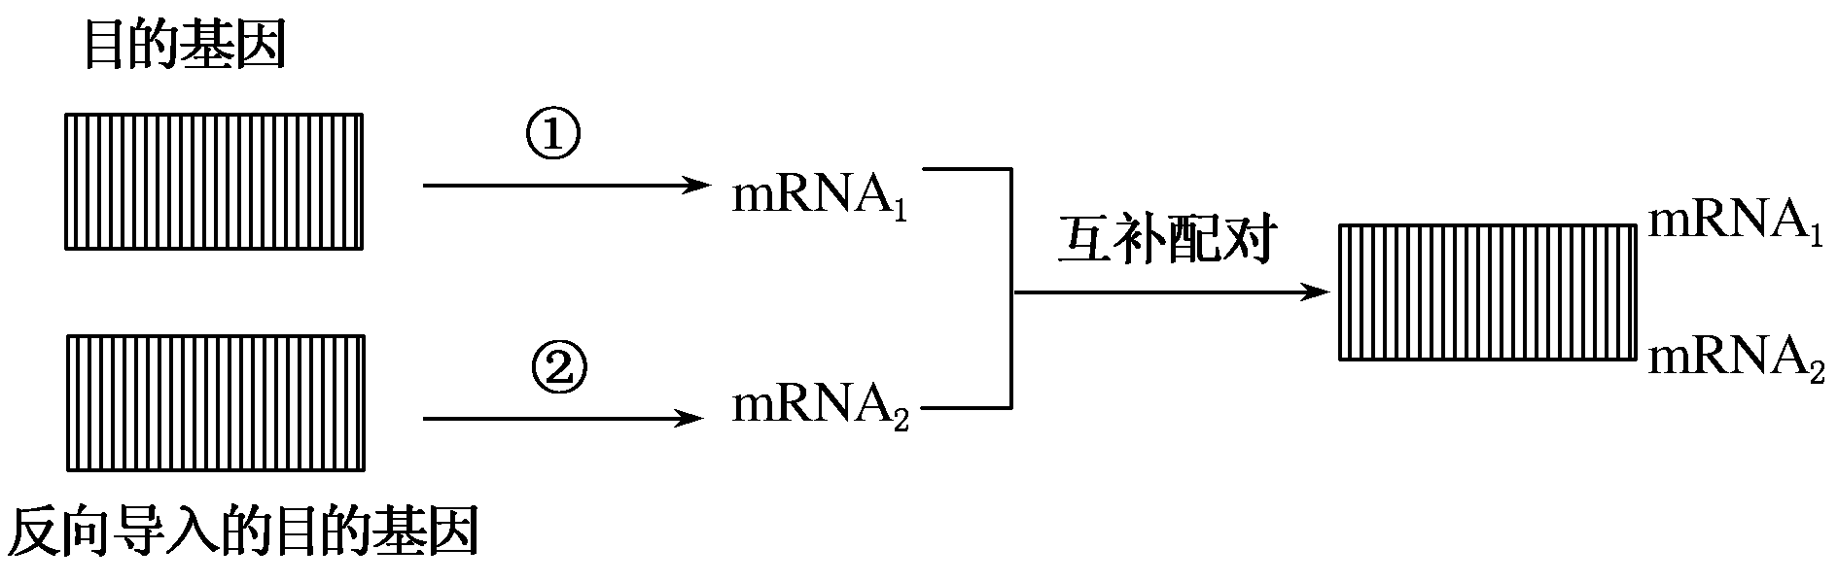

A．过程①和②中目的基因以同一条链为模板进行转录

B．过程①和②都需要RNA聚合酶的催化并以脱氧核苷酸为原料

C．mRNA1和mRNA2上的A＋U占全部碱基的比例是相同的

D．反向导入的目的基因能抑制目的基因的转录过程

解析　根据图解可知，两条mRNA能够互补配对，说明两条mRNA是由DNA分子不同的链转录而来的，A项错误；过程①②表示转录，转录过程利用的原料为核糖核苷酸，B项错误；两条mRNA是由DNA分子不同的链转录而来的，在DNA分子中每条链上的A＋T占该链碱基总数的比例是相同的，因此两条mRNA上的A＋U占全部碱基的比例也是相同的，C项正确；图中显示，反向导入的目的基因没有抑制目的基因的转录过程，而是抑制翻译过程，D项错误。

答案　C

9．如图所示为M基因控制物质C的合成以及物质C形成特定空间结构的物质D的流程图解。下列相关叙述，正确的是(　　)

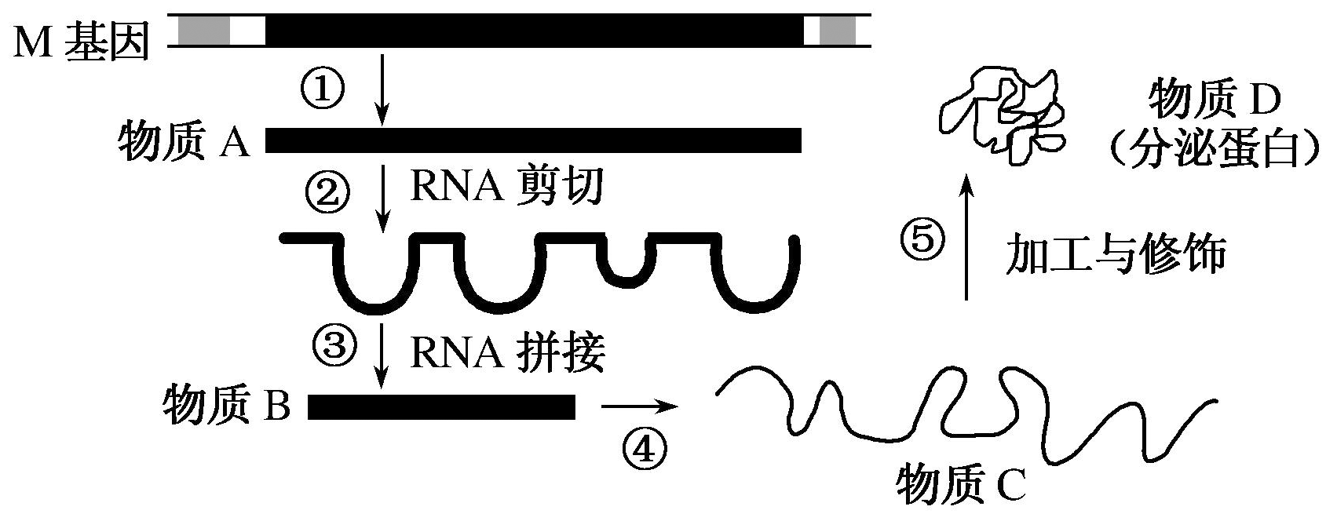

A．图中①④过程参与碱基配对的碱基种类较多的是①过程

B．基因转录得到的产物均可直接作为蛋白质合成的控制模板

C．组成物质C的氨基酸数与组成M基因的核苷酸数的比值大于1/6

D．图中经过⑤过程形成物质D时需依次经过高尔基体和内质网的加工与修饰

解析　分析图中信息可知，①过程表示转录，该过程参与配对的碱基有A、T、C、G、U　5种，而④过程表示翻译，该过程参与配对的碱基有A、U、C、G　4种，A项正确；从图中信息可知，控制该分泌蛋白合成的直接模板是物质B，而转录的产物是物质A，B项错误；由于M基因转录形成的物质A还要剪切掉一部分片段才形成翻译的模板，所以组成物质C的氨基酸数与组成M基因的核苷酸数的比值小于1/6，C项错误；核糖体合成的肽链应先经内质网初加工，再由高尔基体进一步修饰和加工，D项错误。

答案　A

10．PEP为油菜细胞中的一种中间代谢产物。在两对独立遗传的等位基因A/a、B/b的控制下，可转化为油脂或蛋白质。某科研组研究出产油率更高的油菜品种。基本原理如图。下列说法错误的是

(　　)

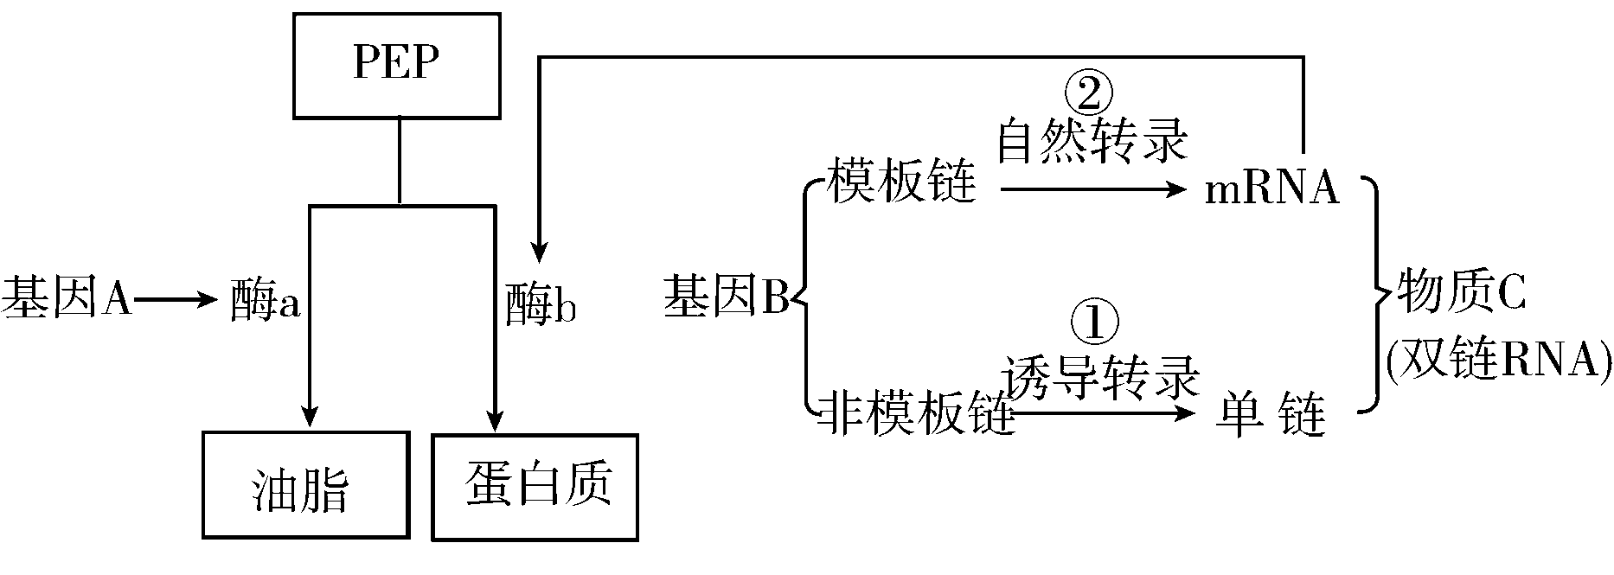

A．该研究可能是通过抑制基因B的翻译来提高产油率

B．基因A与物质C在化学组成上的区別是前者含有胸腺嘧啶和脱氧核糖

C．过程①和过程②所需的嘌呤碱基数量一定相同

D．基因A和基因B位置的互换属于染色体变异

解析　分析图示可知，要提高油菜产油量必须尽量让更多的PEP转化为油脂，这样就必须抑制酶b的合成，促进酶a的合成，而基因B经诱导转录后形成的双链RNA会抑制酶b合成过程中的翻译阶段，所以该研究是通过抑制基因B的翻译来提高产油率，A项正确；基因A为有遗传效应的DNA片段，物质C为双链RNA，因此二者在化学组成上的区別是前者含有胸腺嘧啶和脱氧核糖，B项正确；分别以基因B的2条链为模板转录形成的RNA链之间能互补配对形成双链，所以过程①和过程②所需的嘌呤碱基数量不一定相同，C项错误；依题意可知，基因A和基因B所在的染色体属于非同源染色体，因此基因A和基因B所在位置的互换属于染色体结构变异中的易位，D项正确。

答案　C

11．下列关于基因与性状关系的描述，不正确的是(　　)

A．基因控制生物体的性状是通过指导蛋白质的合成来实现的

B．基因通过控制酶的合成，即可实现对生物体性状的全部控制

C．基因与基因、基因与基因产物、基因与环境共同调控着生物体的性状

D．有些性状是由多个基因共同决定的，有的基因可决定或影响多种性状

解析　基因通过控制蛋白质的合成来直接或间接控制生物体的性状，A项正确；基因可通过控制蛋白质的结构直接控制生物体的性状，也可通过控制酶的合成实现对生物体性状的间接控制，B项错误；生物体有许多性状，某一性状可能是由多种基因共同控制的，同时某一基因也可决定或影响多种性状，另外，生物体性状还受环境的影响，即基因与基因、基因与基因产物、基因与环境共同调控着生物体的性状，C、D项正确。

答案　B

12．端粒酶由RNA和蛋白质组成，该酶能结合到端粒上，以自身的RNA为模板合成端粒DNA的一条链。下列叙述正确的是(　　)

A．大肠杆菌拟核的DNA中含有端粒

B．端粒酶中的蛋白质为RNA聚合酶

C．正常人细胞的每条染色体两端都含有端粒DNA

D．正常体细胞的端粒DNA随细胞分裂次数增加而变长

解析　每条染色体的两端都有一段特殊序列的DNA，称为端粒。大肠杆菌是原核生物，原核生物中没有染色体，不含端粒，A项错误；从试题信息可知，端粒酶中的蛋白质是逆转录酶，而非RNA聚合酶，B项错误；正常人细胞的每条染色体两端都含有端粒DNA，C项正确；端粒DNA序列在每次细胞分裂后会缩短一截，所以正常体细胞的端粒DNA随细胞分裂次数增加而变短，D项错误。

答案　C

二、非选择题

13．2012年诺贝尔化学奖授予在G蛋白偶联受体领域做出杰出贡献的科学家。G蛋白偶联受体调控着细胞对激素、神经递质的大部分应答。下图表示位于甲状腺细胞膜内侧的G蛋白在与促甲状腺激素受体结合形成G蛋白偶联受体后被活化，进而引起细胞内一系列代谢变化的过程。请回答：

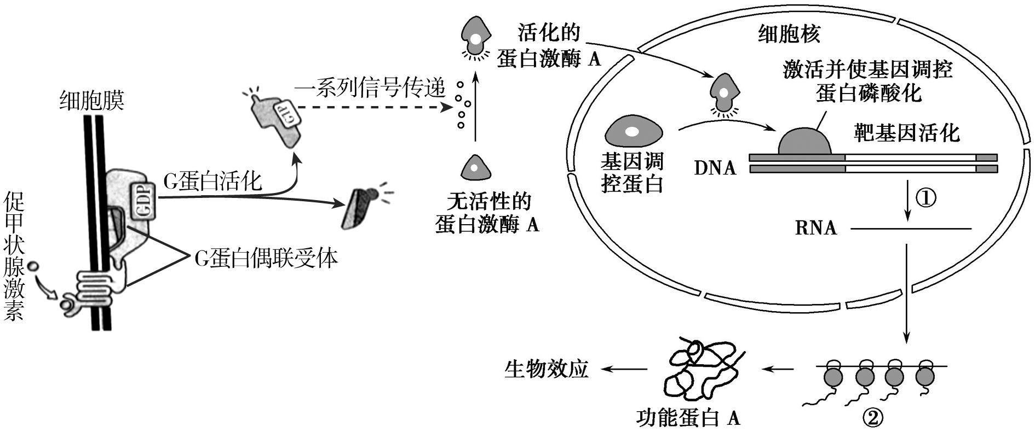

(1)促甲状腺激素是由________分泌的，图中G蛋白偶联受体可能位于________的细胞膜上，其作用机制是通过与促甲状腺激素结合，促使________，这体现了细胞膜具有________的功能。

(2)图中活化的蛋白激酶A激活并使基因调控蛋白磷酸化主要是直接调节________过程，最终合成的功能蛋白A具有的生物效应是________。

(3)启动过程①必须要有________酶，其作用是_________________ _______________________________________________________。

真核细胞内一个mRNA分子上结合多个核糖体，其生物学意义是___________________________________________________________________________________________________________________。

解析　(1)促甲状腺激素是由垂体分泌的；“下图表示位于甲状腺细胞膜内侧的G蛋白在与促甲状腺激素受体结合形成G蛋白偶联受体后被活化”，所以G蛋白偶联受体可能位于甲状腺细胞的细胞膜上；G蛋白偶联受体的功能是“G蛋白在与促甲状腺激素受体结合形成G蛋白偶联受体后被活化”，所以促使G蛋白活化；通过与促甲状腺激素结合使细胞内发生生理变化，属于细胞间的信息交流。(2)活化的蛋白激酶A激活并使基因调控蛋白磷酸化，使基因进行转录过程，进而形成蛋白质，该蛋白的形成是接受促甲状腺激素的信号而开始的，所以其生理效应为促进甲状腺激素的合成和分泌。(3)过程①是转录，需要RNA聚合酶，RNA聚合酶的作用是识别DNA中特定碱基序列，启动转录，(催化DNA转录生成RNA)；真核细胞内一个mRNA分子上结合多个核糖体，称为多聚核糖体，在合成蛋白质时，核糖体并不是单独工作的，常以多聚核糖体的形式存在，这样，一条mRNA就可以在几乎同一时间被多个核糖体利用，同时合成多条肽链。

答案　 (1)垂体　甲状腺细胞　G蛋白活化　细胞间信息交流

(2)转录　促进甲状腺激素的合成和分泌

(3)RNA聚合　识别DNA中特定碱基序列，启动转录　少量mRNA能迅速合成较多的肽链(蛋白质)

14．(2017·马鞍山模拟)下图表示病毒侵入宿主体内的复制过程示意图，请回答：

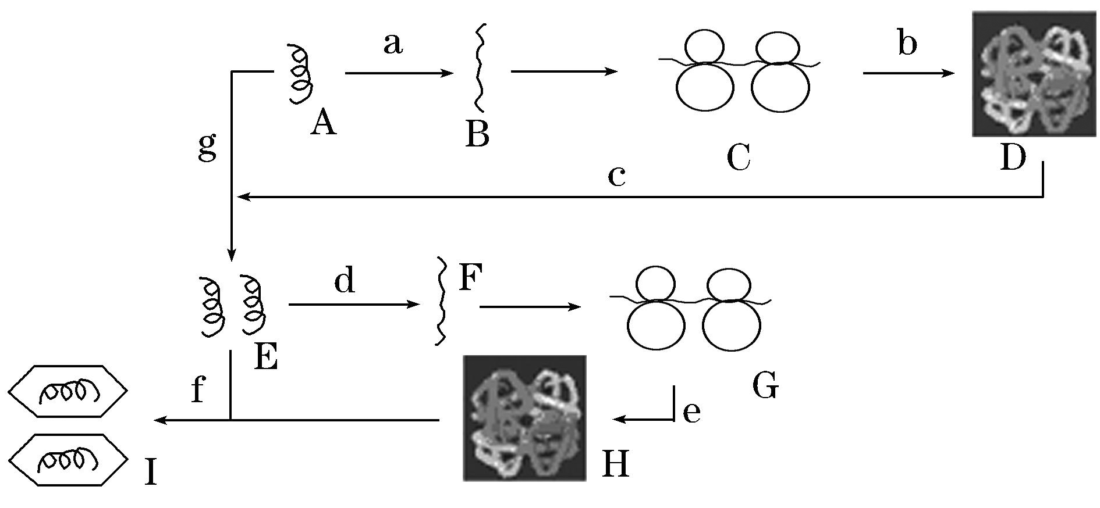

(1)病毒核酸进入宿主细胞后，此时用血清学方法和电镜检查无病毒颗粒，称为“隐蔽期”，这是因为___________________________。

(2)物质D、H分别可能是_______________、________________。

(3)B、F的区别是________，过程f称为________。

(4)假如A为RNA，经实验分析确定其碱基总数为X，其中鸟嘌呤G的数量为Y，你能否推断出构成A的几种碱基数量分别是多少吗，为什么？______________________________，根据中心法则分析，RNA病毒遗传信息的传递过程与人体不同的步骤可能有________、________。

解析　(1)病毒核酸进入宿主细胞后，将利用宿主细胞的原料和场所形成子代病毒，在子代病毒未被释放之前，无法用血清学方法和电镜检查到病毒颗粒，即未形成完整的病毒体，此为“隐蔽期”。(2)分析图示可知，物质D为蛋白质，参与病毒核酸的复制(过程g)，所以物质D可能是完成复制(过程g)所需要的酶；物质H与病毒核酸组装成新的病毒，故物质H可能是病毒的蛋白质外壳。(3)B与相关酶的合成有关，F与病毒的蛋白质外壳的形成有关，因此，B、F的区别是转录的信息不同。过程f称为装配。(4)假如A为RNA，RNA是单链结构，虽然经实验分析确定其碱基总数为X，其中鸟嘌呤G的数量为Y，但仍不能推断出构成A的另外几种碱基数量分别是多少。依据中心法则可推知，RNA病毒遗传信息的传递过程与人体不同的步骤可能有：RNA的自我复制、逆转录。

答案　(1)病毒进入宿主细胞后尚未形成完整的病毒体

(2)完成复制(过程g)所需要的酶　病毒的蛋白质外壳

(3)转录的信息不同　装配

(4)不能，因为RNA是单链，碱基数无法确定　RNA的自我复制　逆转录